**Buchfrei präsentiert**

Bookless

**Basisprogramm – Projektbeschreibung**

**INHALT**

Inhalt

1 FIRMENBESCHREIBUNG 2

2 PROJEKTBESCHREIBUNG 2

2.1 Ziele und Entwicklungsinhalte 2

2.2 Stand der Technik/des Wissens 3

2.3 Neuheit und Schutzstrategie 5

2.4 Nutzen und Umweltauswirkungen 5

2.5 Entwicklungsrisiken und Lösungsvorschläge 5

3 ARBEITS- UND ZEITPLAN 6

3.1 Zeitplan für das Gesamtprojekt 6

4 PROJEKTRESSOURCEN 7

4.1 Wesentliche interne Projektmitarbeiterinnen und Projektmitarbeiter 7

4.2 Wesentliche externe Partner (Unternehmen, Forschungseinrichtungen) 7

4.3 Technische Ausstattung für die Projektdurchführung 8

4.4 Produktionsmöglichkeiten 8

4.5 Finanzierung und Folgekosten 8

5 ÖKONOMISCHES POTENZIAL UND VERWERTUNG 8

5.1 Marktbeschreibung 8

5.2 Wettbewerbssituation 9

5.3 Zielgruppe, USP 9

5.4 Preisgestaltung 9

5.5 Umsatzpotenzial und Rentabilität 9

5.6 Marketing und Verwertung 10

6 UNTERNEHMENSSTRATEGISCHE UND VOLKSWIRTSCHAFTLICHE ASPEKTE 11

6.1 Volkswirtschaftliche Aspekte 11

6.2 Soziale Aspekte 11

6.3 Genderaspekte und Genderrelevanz 11

# FIRMENBESCHREIBUNG

**Firmen Entwicklung**

* 2018 Gründung von Freibuch (Christopher Buchberger, Robert Freiseisen)
* 2019 Umbenennung in Buchfrei
* 2020 2 neue Teammitglieder (Elias Aigner, Sebastian Egger)

**Firmenbeschreibung**

Buchfrei ist ein Software Entwicklerteam, welches im Bereich der Logistik und Datenmanagement forscht und entwickelt.

Vorherige Projekte von Buchfrei:

* FoodGent (Kühlschrank Manager, Rezept & Einkaufslisten Ersteller)

# PROJEKTBESCHREIBUNG

## Ziele und Entwicklungsinhalte

**Ziele**

* Bookless ist ein Datenmanagement System für die Firma Powersolar.
* Rechnungsverwaltung
  + Erstellung von Angebot
  + Erstellung von Angebotsbestätigung
  + Erstellung von Rechnungen
  + Speichern der Rechnungen
  + Suchen nach Rechnungen mit Datum, Produkt, Kunde
  + Möglichkeit zum Auswählen für Zahlungsziel (Zahlungszeitraum)
    - Skonto Nachlass
* Kundenverwaltung
  + Einteilung
    - Firmen
    - Privat Kunde
  + Benötigt für
    - Erstellung von
      * Emails
      * Rechnungen (Pdf Format)
      * Angebote (Pdf Format)
      * Auftragsbestätigung (Pdf Format)
    - Richtige Preiskalkulation
      * Großhändler Preise
      * Privat Kunden Preise
  + Auflistung
    - Nach Umsatz
    - Nach Kategorie (Fachhandel , Großhandel)
    - Nach Aufträgen
    - 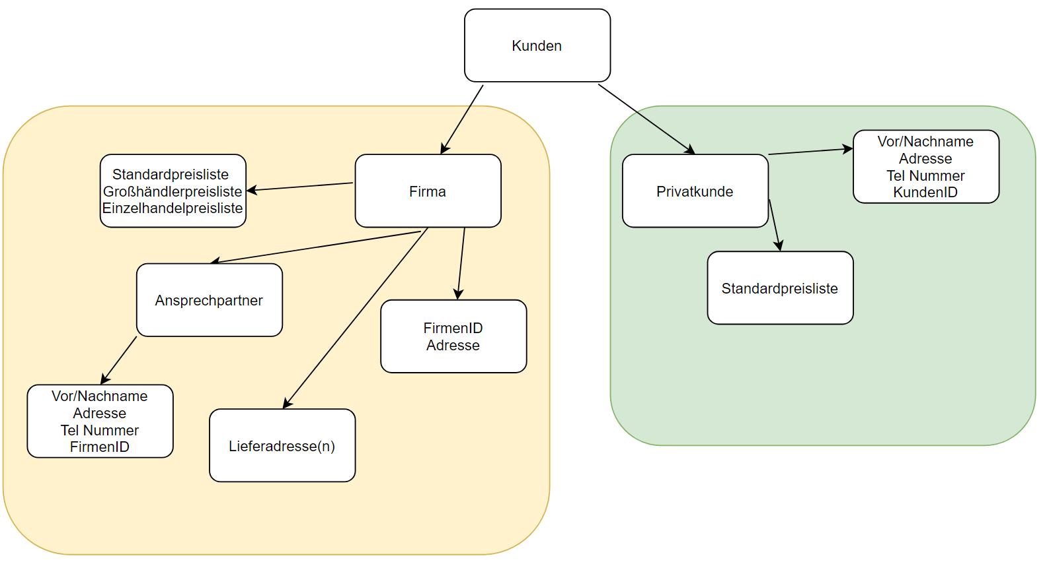Kunden Sortieren nach Ort
* Produktverwaltung für Rechnungen
  + Die Produkte von Powersolar verwalten
    - Benötigt für
      * Rechnungen
      * Angebote
      * Angebotsbestätigungen
* Server auf Raspberry Pi 4
  + Datenbank
  + Backend Server
* E-Mail an Kunden senden
  + Einzel Email z.B Angebot
  + Massen Email z.B jährliche Preisänderung
  + Emails an Top Kunden bei besonderen Anlässe (z.B Weihnachten)
* Graphische Auswertung der Rechnungen
  + Wie viele Ausgaben hatte die Firma im Jahr
  + Wie hoch war der erzielte Gewinn
* Die Software soll als Webseite sowie als Desktop Anwendung verfügbar sein.
* Das Endprodukt soll das Verwalten von Kundendaten, Produkten und Rechnungen einfacher machen sowie einen schnellen Zugriff auf diese Daten liefern.
* Erwerb von neuen Fähigkeiten besonders im Bereich Datenbank und Netzwerktechnik.
* Professionelles arbeiten im Team mit Aufgabenbereichen für jedes Teammitglied.
* Zusammenarbeit mit der Firma Power-Solar.

**Entwicklungsinhalte**

* Entwicklung von einem leicht zu bedienenden User Interface um das Arbeiten mit Bookless möglichst zu vereinfachen.
* Entwicklung einer Nutzerverwaltung mit eingebautem Rechtesystem um verschiedenen Mitarbeitern verschiedene Rechte/ Zugriffe auf bestimmte Bereiche zu geben.
* Entwicklung eines Algorithmus der unter Einhaltung der [WKO Rechnungsvorschriften](https://www.wko.at/service/steuern/Erfordernisse-einer-Rechnung.html) Rechnungen erstellt.
* Bindung mit der Firma Powersolar, um die Diplomarbeit im 5. Jahrgang innerhalb des Betriebs abzuwickeln.

## Stand der Technik/des Wissens

**Stand der Technik**

Bookless verwendet eine Handvoll neuer Technologien

Angular

* Die Haupttechnik die unser Projekt ausmacht ist Angular.
* Das Angular Repository wird aktiv von Google mit neuen Features ausgestattet. Die durchschnittliche Änderungszeit des Repositories liegt bei weniger als einer Woche.

Electron

* Die Technik die unsere Webanwendung auf den Desktop exportiert.
* Electron bietet zahlreiche Features um aus Webseiten portable Desktop Anwendungen zu erstellen, selbst eigene Installer für diese Applikationen können hierbei geschrieben werden.
* Electron wird von GitHub entwickelt.

Backend

Datenbank

* Die von Bookless genutzte Datenbank ist momentan noch nicht genauer definiert, da hier noch einige Abstimmungen getroffen werden müssen, um die bestmögliche Lösung zu finden.

**Stand des Wissens vom gesamten Team**

(Die Jahre beziehen sich auf die Jahre die alle beteiligten Teammitglieder sich zusammen schon mit bestimmten Technologien/Themen auseinandergesetzt haben)

* 4 Jahre Webentwicklung
* 12 Jahre Software Engineering
* 8 Jahre Grafisches Design
* 4 Jahre Datenbankprogrammierung

Im Bereich Angular ist das Wissen momentan gering, jedoch wird dieses Wissen im Fach Netzwerkprogrammierung stetig erhöht, da wir hier mit Angular programmieren und somit unsere Angular Kenntnisse stetig verbessern können und auch eine Anlaufstelle haben, wenn wir bei gewissen Detailfragen nicht weiter kommen.

Auch im Bereich von Datenbanken ist das Wissen rein theoretisch vorhanden, geht es darum eine eigene Datenbank zu erstellen sind die Erfahrungen sehr gering. Hier kann jedoch wieder unser Netzwerktechnik Professor um Hilfe gebeten werden.

## Neuheit und Schutzstrategie

**Neuheit**

Bookless ist in diesem Sinne keine Neuheit, jedoch ist die Software genau für die Firma Powersolar zugeschnitten.

## Nutzen und Umweltauswirkungen

**Nutzen**

* Der Nutzen von Bookless liegt in der einfachen Handhabung.
* Ein großer Nutzen der Software ist, dass die Software für die Firma Powersolar kostenlos ist.

**Umweltauswirkungen**

* Mit Hilfe von geplanten E-Mail Features, kann der Gebrauch von Briefen reduziert werden. Bookless legt großen Wert darauf, dass das CRM (Customer Relation Management) digital abläuft.

## Entwicklungsrisiken und Lösungsvorschläge

**Entwicklungsrisiken**

1.Im Bereich des Backends könnten durch fehlende Expertise Probleme auftreten.

2. Die Komplexität des Projektes könnte eventuell falsch eingestuft werden, wodurch eine Verzögerung des eigentlich geplanten Shipping Termins vorkommen kann.

**Lösungsideen**

1. Unsere Professoren im Bereich Netzwerktechnik könnten im Bereich des Backends nützliche Tipps geben, wenn wir an Probleme stoßen.

2. Durch eine genaue Einteilung und Planung kann die Komplexität des Projektes besser eingeschätzt werden und Änderungen können noch vor Projektbeginn vorgenommen werden.

3. Kontakt zu Firmen um nach Feedback zu fragen. Hierzu kann die Firma Power Solar eingebunden werden, da hier auch Interesse an dieser Software besteht.

# ARBEITS- UND ZEITPLAN

## Zeitplan für das Gesamtprojekt

|  |  |  |
| --- | --- | --- |
| Package Name | Bereich | Geschätzte Stunden |
| AP0 | Datenbank | 250h |
| AP1 | Backend | 300h |
| AP2 | User Interface Logik | 200h |
| AP3 | User Interface Design | 250h |
| Gesamt | AP0-AP3 | 1000h |

AP0

* Datenbank Struktur
  + Erstellen von Tabellen und deren Zusammenhänge

AP1

* Datenspeicherung
  + Daten so zu bereiten wie sie in AP0 definiert wurden
* Schnittstelle an Datenbank

AP2

* Managen von User Inputs
  + Button Clicks, Texte in Suchfeldern usw.
* Daten fürs UI bereitstellen

AP3

* Main Interface
  + Rot Header
    - Rechts: User Icon, Settings Page Button
    - Links Logo der Software
  + Blau Tab Liste (Wechseln Zwischen Kunden, Lager, Rechnungen usw.)
  + Grün Bereich vom jeweiligen Tab
  + Gelb Footer
    - Links: Version der Software



( grobe Skizze um das Main Interface Design darzustellen)

* User Page & Usersettings (Oben rechts auf das User Icon)
  + Sprache
  + Theme → Light/Dark,
  + Bild, Anrede, Kontaktdaten
* Einstellungs-Page (Oben rechts auf das Zahnrad)
  + Währung des Systems
  + Zugriffsrechte verteilen für Mitrbeiter
  + Vorlagen für Produkte erstellen
  + Kunden Account erstellen (Username, Passwort)
* Kunden Seite (Wenn man in der Liste auf einen Kunden klickt)
  + Bild
  + Name
  + Kontaktinfo
  + Alles auf einem Blick

# PROJEKTRESSOURCEN

## Wesentliche interne Projektmitarbeiterinnen und Projektmitarbeiter

Alle Projektmitarbeiter besuchen zurzeit die 4. Klasse der HTL für Informatik

in Leonding.

Softwareentwickler: Aigner, Buchberger, Egger, Freiseisen

Scrummaster: Freiseisen

Product Owner: Buchberger

Salesman: Buchberger, Egger

## Wesentliche externe Partner (Unternehmen, Forschungseinrichtungen)

Dieses Projekt wird durch die Firma Powersolar als Testfirma unterstützt. Anhand des Feedbacks von Powersolar wird das Projekt entstehen.

## Technische Ausstattung für die Projektdurchführung

Da die Datenbank noch nicht genau definiert ist, können zur technischen Ausstattung keine näheren Angaben gemacht werden.

Jeder Mitarbeiter der Firma Buchfrei hat einen persönlichen Laptop, der für das Entwickeln von Bookless geeignet ist.

## Produktionsmöglichkeiten

Nach Abschluss des Projektes muss die Software für jeden Kunden individuell eingerichtet werden.

## Finanzierung und Folgekosten

Wir planen, wie in 3.1 definiert, 1000 Stunden in das Projekt zu stecken.

Kosten fallen in diesen Fall nicht an, falls in jeglichen Bereichen Kosten anfallen werden diese zum Teil oder im Ganzen von Power Solar übernommen

# ÖKONOMISCHES POTENZIAL UND VERWERTUNG

## Marktbeschreibung

Der Markt für unser Projekt ist sehr klein, da unsere Software ausschließlich für die Firma Power- Solar gedacht ist.

## Wettbewerbssituation

Für unser Projekt gibt es keinen Wettbewerb, da wir einen fixen Kunden haben und es so keine Mitbewerber gibt.

## Zielgruppe, USP

Unsere Zielgruppe ist die Firma Power Solar für welche das Projekt ausgelegt ist. Unser USP ist, dass unsere Software perfekt für die Firma Power Solar zugeschnitten ist.

## Preisgestaltung

Unsere Software wird für die Firma Power Solar kostenfrei sein.

## Umsatzpotenzial und Rentabilität

Es ist kein Umsatzpotential vorhanden, da das Programm gratis ist. Eventuell anfallende Kosten werden allerdings vollständig von unserem Kunden übernommen.

## Marketing und Verwertung

Es wird regelmäßig Präsentationen geben, welche von Christopher Buchberger und Sebastian Egger erstellt und vorgetragen werden. Diese Präsentationen sollen unserem Kunden über unser Projekt informieren und ihm die Software näherbringen.

# UNTERNEHMENSSTRATEGISCHE UND VOLKSWIRTSCHAFTLICHE ASPEKTE

## Volkswirtschaftliche Aspekte

Bookless hat in der momentanen Ausführung keine volkswirtschaftlichen Aspekte vor zuweisen.

## Soziale Aspekte

Bookless hat in der momentanen Ausführung keine sozialen Aspekte vor zuweisen.

## Genderaspekte und Genderrelevanz

Bookless legt besonderen Wert darauf genderneutrale Sprache zu verwenden. Dies beinhaltet die richtige Anrede des Nutzers, sowie die Anrede der Kunden in den automatisch generierten E-Mails , Rechnungen, Angeboten, Angebotsbestätigungen.